2015年江苏省高考数学试卷
一、填空题（本大题共14小题，每小题5分，共计70分）
1．（5分）已知集合A＝{1，2，3}，B＝{2，4，5}，则集合A∪B中元素的个数为 ．
2．（5分）已知一组数据4，6，5，8，7，6，那么这组数据的平均数为 ．
3．（5分）设复数z满足z²＝3+4i（i是虚数单位），则z的模为 ．
4．（5分）根据如图所示的伪代码，可知输出的结果S为 ．
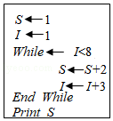
5．（5分）袋中有形状、大小都相同的4只球，其中1只白球、1只红球、2只黄球，从中一次随机摸出2只球，则这2只球颜色不同的概率为 ．
6．（5分）已知向量（2，1），（1，﹣2），若mn（9，﹣8）（m，n∈R），则m﹣n的值为 ．
7．（5分）不等式4的解集为 ．
8．（5分）已知tanα＝﹣2，tan（α+β），则tanβ的值为 ．
9．（5分）现有橡皮泥制作的底面半径为5，高为4的圆锥和底面半径为2，高为8的圆柱各一个，若将它们重新制作成总体积与高均保持不变，但底面半径相同的新的圆锥和圆柱各一个，则新的底面半径为 ．
10．（5分）在平面直角坐标系xOy中，以点（1，0）为圆心且与直线mx﹣y﹣2m﹣1＝0（m∈R）相切的所有圆中，半径最大的圆的标准方程为 ．
11．（5分）设数列{a_{n}}满足a₁＝1，且a_{n+1}﹣a_{n}＝n+1（n∈N*），则数列{}的前10项的和为 ．
12．（5分）在平面直角坐标系xOy中，P为双曲线x²﹣y²＝1右支上的一个动点，若点P到直线x﹣y+1＝0的距离大于c恒成立，则实数c的最大值为 ．
13．（5分）已知函数f（x）＝|lnx|，g（x）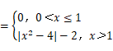，则方程|f（x）+g（x）|＝1实根的个数为 ．
14．（5分）设向量（cos，sin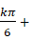cos）（k＝0，1，2，…，12），则（a_{k}•a_{k+1}）的值为 ．
二、解答题（本大题共6小题，共计90分，解答时应写出文字说明、证明过程或演算步骤）
15．（14分）在△ABC中，已知AB＝2，AC＝3，A＝60°．
（1）求BC的长；
（2）求sin2C的值．
16．（14分）如图，在直三棱柱ABC﹣A₁B₁C₁中，已知AC⊥BC，BC＝CC₁，设AB₁的中点为D，B₁C∩BC₁＝E．
求证：
（1）DE∥平面AA₁C₁C；
（2）BC₁⊥AB₁．
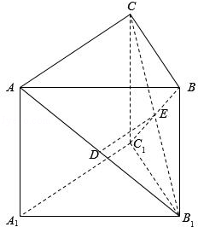
17．（14分）某山区外围有两条相互垂直的直线型公路，为进一步改善山区的交通现状，计划修建一条连接两条公路和山区边界的直线型公路，记两条相互垂直的公路为l₁，l₂，山区边界曲线为C，计划修建的公路为l，如图所示，M，N为C的两个端点，测得点M到l₁，l₂的距离分别为5千米和40千米，点N到l₁，l₂的距离分别为20千米和2.5千米，以l₂，l₁在的直线分别为x，y轴，建立平面直角坐标系xOy，假设曲线C符合函数y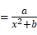（其中a，b为常数）模型．
（1）求a，b的值；
（2）设公路l与曲线C相切于P点，P的横坐标为t．
①请写出公路l长度的函数解析式f（t），并写出其定义域；
②当t为何值时，公路l的长度最短？求出最短长度．
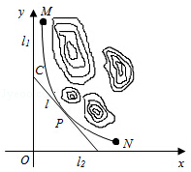
18．（16分）如图，在平面直角坐标系xOy中，已知椭圆1（a＞b＞0）的离心率为，且右焦点F到左准线l的距离为3．
（1）求椭圆的标准方程；
（2）过F的直线与椭圆交于A，B两点，线段AB的垂直平分线分别交直线l和AB于点P，C，若PC＝2AB，求直线AB的方程．
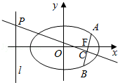
19．（16分）已知函数f（x）＝x³+ax²+b（a，b∈R）．
（1）试讨论f（x）的单调性；
（2）若b＝c﹣a（实数c是与a无关的常数），当函数f（x）有三个不同的零点时，a的取值范围恰好是（﹣∞，﹣3）∪（1，）∪（，+∞），求c的值．
20．（16分）设a₁，a₂，a₃．a₄是各项为正数且公差为d（d≠0）的等差数列．
（1）证明：，，，依次构成等比数列；
（2）是否存在a₁，d，使得a₁，a₂²，a₃³，a₄⁴依次构成等比数列？并说明理由；
（3）是否存在a₁，d及正整数n，k，使得a₁^{n}，a₂^{n+k}，a₃^{n+2k}，a₄^{n+3k}依次构成等比数列？并说明理由．
三、附加题（本大题包括选做题和必做题两部分）【选做题】本题包括21-24题，请选定其中两小题作答，若多做，则按作答的前两小题评分，解答时应写出文字说明、证明过程或演算步骤【选修4-1：几何证明选讲】
21．（10分）如图，在△ABC中，AB＝AC，△ABC的外接圆⊙O的弦AE交BC于点D．
求证：△ABD∽△AEB．
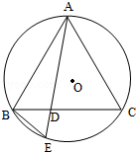
【选修4-2：矩阵与变换】
22．（10分）已知x，y∈R，向量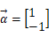是矩阵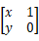的属于特征值﹣2的一个特征向量，求矩阵A以及它的另一个特征值．
【选修4-4：坐标系与参数方程】
23．已知圆C的极坐标方程为ρ²+2ρsin（θ）﹣4＝0，求圆C的半径．
[选修4-5：不等式选讲】
24．解不等式x+|2x+3|≥2．
【必做题】每题10分，共计20分，解答时写出文字说明、证明过程或演算步骤
25．（10分）如图，在四棱锥P﹣ABCD中，已知PA⊥平面ABCD，且四边形ABCD为直角梯形，∠ABC＝∠BAD，PA＝AD＝2，AB＝BC＝1．
（1）求平面PAB与平面PCD所成二面角的余弦值；
（2）点Q是线段BP上的动点，当直线CQ与DP所成的角最小时，求线段BQ的长．
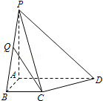
26．（10分）已知集合X＝{1，2，3}，Y_{n}＝{1，2，3，…，n）（n∈N*），设S_{n}＝{（a，b）|a整除b或b整除a，a∈X，B∈Y_{n}}，令f（n）表示集合S_{n}所含元素的个数．
（1）写出f（6）的值；
（2）当n≥6时，写出f（n）的表达式，并用数学归纳法证明．

